今日动态
第四周 3月25日 星期三 晴

一、晨间来园
出勤：今日来园22人
今天幼儿开开心心走进幼儿园。孩子们都能高高兴兴地和老师、同伴打招呼。老师们也热情地迎接每一位小朋友，整个幼儿园充满了欢声笑语，充满了生机和活力。

二、区域游戏
今天的区域游戏时间，孩子们自主选择自己喜欢的区域，各个区域的孩子们都沉浸在自己的游戏世界里，玩得投入又开心。
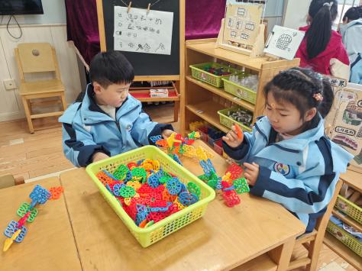
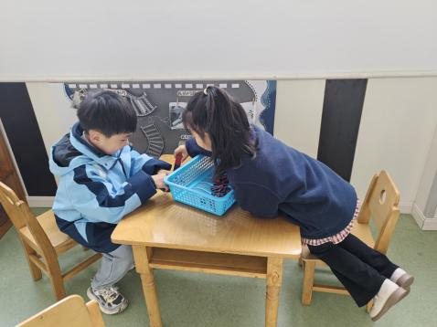
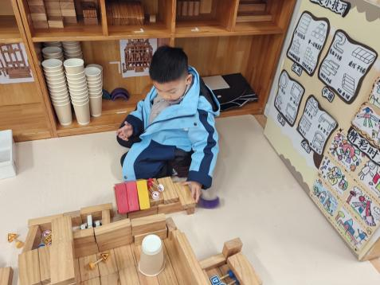

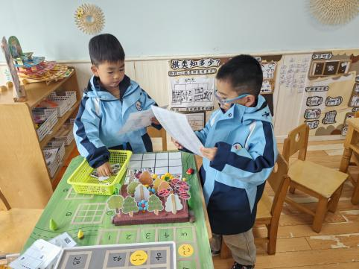
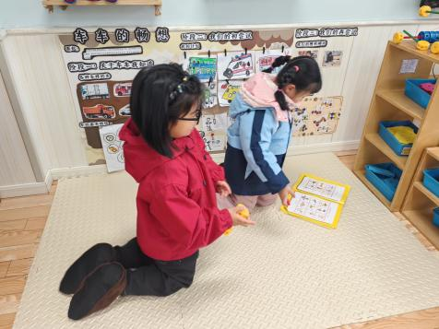
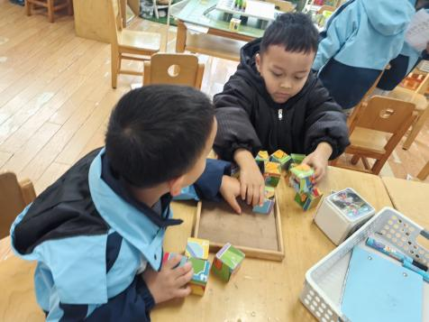

三、户外活动
今天孩子们一起玩了有趣的攀爬网游戏，他们像一群快乐的小鸟，在滑梯上欢快地穿梭。有的小朋友从高高的滑梯上“嗖”地一下滑下来，脸上洋溢着兴奋的笑容；有的则小心翼翼地扶着攀爬网的两边，一步一步往上爬，体验着攀爬的乐趣。孩子们的笑声传遍了整个操场，充分享受着户外活动带来的快乐，也锻炼了身体的协调性和灵活性。
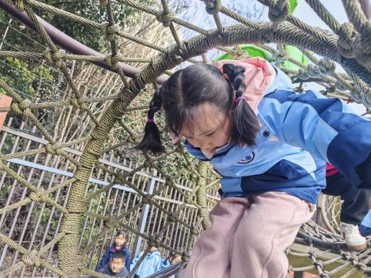
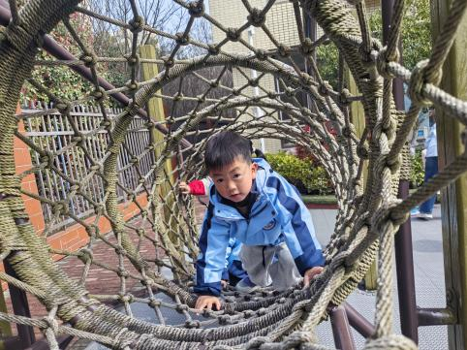
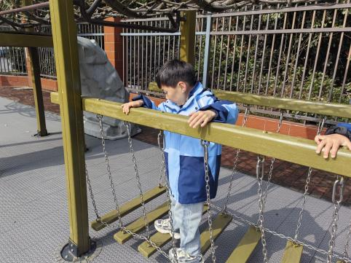

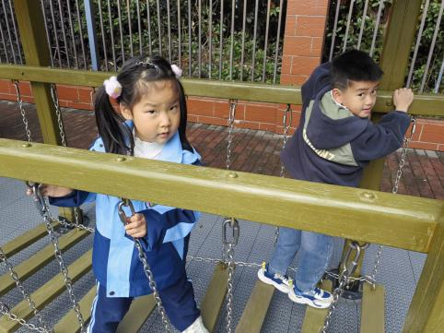
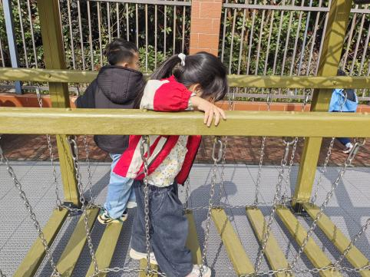

五、温馨提示
春季到来，气温逐渐回升，但昼夜温差较大，家长朋友们要注意为孩子及时增减衣物，避免着凉感冒。同时，春季也是传染病高发季节，建议让孩子勤洗手、多喝水，保持良好的个人卫生习惯。尽量少带孩子去人群密集的公共场所，如需前往，请佩戴好口罩，做好防护措施。此外，春季万物复苏，是孩子生长发育的黄金时期，保证充足的睡眠和均衡的营养对孩子的健康成长至关重要。希望在家园共同努力下，孩子们都能健康、快乐地度过这个春天。

